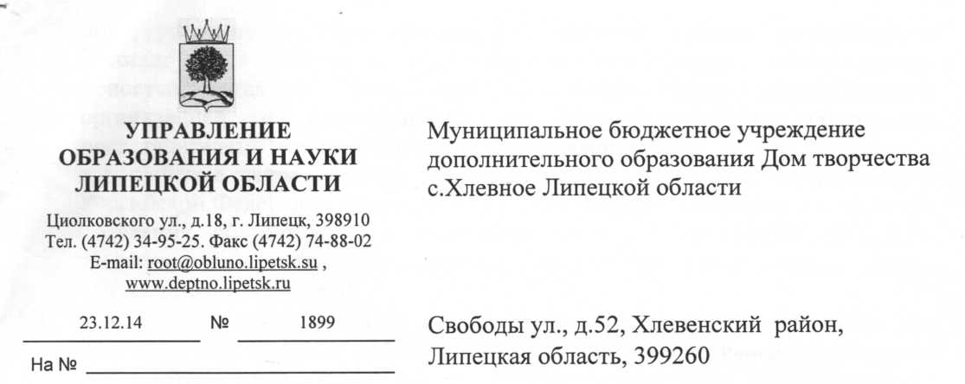
ПРЕДПИСАНИЕ № 237 об устранении нарушений требований законодательства об образовании
С 12 по 15 декабря 2014 года на основании приказа управления образования и науки Липецкой области от 20.11.2014 № 1233 «О проведении плановой выездной проверки юридического лица» должностными лицами, уполномоченными на проведение проверки: Власовой Натальей Геннадьевной, специалистом-экспертом отдела государственного контроля (надзора) в сфере образования, Лупоревой Татьяной Николаевной, специалистом-экспертом отдела государственного контроля (надзора) в сфере образования, проведена плановая выездная проверка исполнения требований законодательства об образовании муниципальным бюджетным учреждением дополнительного образования Домом творчества с.Хлевное Липецкой области (далее - МБОУ ДО ДТ).
При осуществлении федерального государственного надзора в сфере образования в МБОУ ДО ДТ установлено (акт от 15.12.2014 № 281):
1. в части нормативно-правового регулирования деятельности образовательного учреждения
- в нарушение части 5 статьи 26 Федерального закона от 29.12.2012 № 273-ФЭ «Об образовании в Российской Федерации» в учреждении приняты локальные нормативные акты («Положение о педсовете», «Положение о методическом совете», утвержденные приказом от 28.05.2014 № 34, «Положение об общем собрании трудового коллектива», утвержденное приказом от 27.05.2014 № 33), устанавливающие порядок формирования, срок полномочий и компетенцию органов управления образовательной организацией, порядок принятия ими решений;
- в нарушение пункта 10.1 части 3 статьи 28 Федерального закона «Об образовании в Российской Федерации» в МБОУ ДО ДТ отсутствует локальный нормативный акт, регламентирующий виды и условия поощрения обучающихся за успехи в учебной, физкультурной, спортивной, общественной, научной, научно-технической, творческой, экспериментальной
- 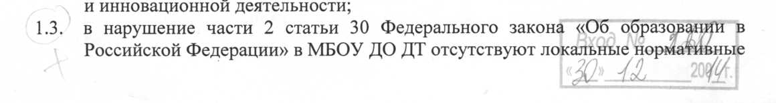
акты, регламентирующие порядок и основания перевода, отчисления и восстановления обучающихся, порядок оформления возникновения, приостановления и прекращения отношений между образовательной организацией и обучающимися и (или) родителями (законными представителями) несовершеннолетних обучающихся;
  - в нарушение части 3 статьи 30 Федерального закона «Об образовании в Российской Федерации» локальный нормативный акт «Положение о правилах поведения обучающихся в творческих объединениях МБОУ ДО ДТ», затрагивающий права обучающихся, принят без учета мнения совета обучающихся, родителей;
  - в нарушение части 4 статьи 33 Федерального закона «Об образовании в Российской Федерации» в МБОУ ДО ДТ отсутствует локальный нормативный акт, регламентирующий выдачу документов обучающимся, подтверждающих их обучение в организации;
  - в нарушение пунктов 2, 3, 6, 10, 17, 20, 22 части 1 статьи 34 Федерального закона «Об образовании в Российской Федерации» раздел «Права обучающихся» локального нормативного акта «Положение о правилах поведения обучающихся в творческих объединениях МБОУ ДО ДТ» не соответствует законодательству;
  - в нарушение пункта 3 части 1 статьи 34 Федерального закона «Об образовании в Российской Федерации» в МБОУ ДО ДТ отсутствует локальный нормативный акт, регламентирующий порядок реализации права обучающихся на обучение по индивидуальному учебному плану, в том числе ускоренное обучение;
  - в нарушение пункта 6 части 1 статьи 34 Федерального закона «Об образовании в Российской Федерации» в МБОУ ДО ДТ отсутствует локальный нормативный акт, регламентирующий порядок освоения обучающимися наряду с учебными предметами, курсами, дисциплинами (модулями) по осваиваемой образовательной программе любых других учебных предметов, курсов, дисциплин (модулей), преподаваемых в организации, осуществляющей образовательную деятельность;
  - в нарушение пункта 21 части 1 статьи 34 Федерального закона «Об образовании в Российской Федерации» в МБОУ ДО ДТ отсутствует локальный нормативный акт, регламентирующий порядок пользования лечебно-оздоровительной инфраструктурой, объектами культуры и объектами спорта образовательной организации;
  - в нарушение части 4 статьи 34 Федерального закона «Об образовании в Российской Федерации» в МБОУ ДО ДТ отсутствует локальный нормативный акт, регламентирующий порядок посещения обучающимися по их выбору мероприятий, не предусмотренных учебным планом;
  - в нарушение пункта 7 части 3 статьи 47 Федерального закона «Об образовании в Российской Федерации» в МБОУ ДО ДТ отсутствует локальный нормативный акт, регламентирующий порядок доступа педагогов к информационно-телекоммуникационным сетям и базам данных, учебным и методическим материалам, музейным фондам, материально-техническим средствам;
  - в нарушение пункта 8 части 3 статьи 47 Федерального закона «Об образовании в Российской Федерации» в МБОУ ДО ДТ отсутствует локальный нормативный акт, регламентирующий порядок реализации права педагогов на бесплатное пользование образовательными, методическими и научными услугами образовательной организации;
  - в нарушение части 1 статьи 58 Федерального закона «Об образовании в Российской Федерации» в МБОУ ДО ДТ отсутствует локальный нормативный акт, регламентирующий формы, периодичность и порядок проведения .> текущего контроля успеваемости и промежуточной аттестации обучающихся;
- в части организации и проведения самообследования
  - в нарушение приказа Минобрнауки РФ от 14.06.2013 № 462 «Об утверждении Порядка проведения самообследования образовательной организацией» (далее - Порядок самообследования) структура отчета о результатах самообследования МБОУ ДО ДТ за 2013-2014 уч.г. не соответствует установленным требованиям (отсутствует анализ востребованности выпускников, качества библиотечно-информационного обеспечения, функционирования внутренней системы оценки качества образования);
  - в нарушение пункта 6 Порядка самообследования отчет о результатах самообследования МБОУ ДО ДТ за 2013-2014 уч.г. не содержит показателей деятельности, установленных приказом Минобрнауки РФ от 10.12.2013 № 1324 «Об утверждении показателей деятельности общеобразовательной организации, подлежащей самообследованию»;
- в части соблюдения порядка приема в учреждение на обучение по программам дополнительного образования
  - в нарушение части 2 статьи 55 Федерального закона «Об образовании в Российской Федерации» в МБОУ ДО ДТ отсутствуют документы, подтверждающие ознакомление обучающихся и (или) их родителей (законных представителей), зачисленных в творческие объединения «Вдохновение» (14 человек, с 01.11.2014), «Театральный сундучок» (30 человек, с 01.09.2014), «Радуга» (14 человек, с 01.09.2014), с лицензией, уставом, образовательными программами и другими документами, регламентирующими организацию и осуществление образовательной деятельности, права и обязанности обучающихся, в творческие объединения «Жаворонок» (17 человек, с 01.09.2014), «Глиняная игрушка» (43 человека, с 01.09.2014) - с локальными нормативными актами, регламентирующими права и обязанности обучающихся;
- в части кадрового обеспечения образовательного процесса
  - в нарушение пункта 5 части 3 статьи 28, пункта 2 части 5 статьи 47, пункта 7 части 1 статьи 48 Федерального закона «Об образовании в Российской Федерации» у 2 педагогов отсутствуют документы о систематическом повышении профессионального уровня;
- в части обеспечения образовательного процесса учебно-методической
документацией, соответствующей требованиям законодательства об образовании
  - в нарушение пункта 9 статьи 2 Федерального закона «Об образовании в Российской Федерации» Календарные учебные графики на 2013-2014, 2014- 2015 учебные годы носят неверное название (Годовой календарный учебный график);
- в части организации образовательной деятельности
  - в нарушение пункта 3 части 1 статьи 41 Федерального закона «Об образовании в Российской Федерации», пункта 13 Порядка организации и осуществления образовательной деятельности по дополнительным общеобразовательным программам, утверждённого приказом Министерства образования и науки РФ от 29.08.2013 № 1008, расписание занятий объединений составлено без учета пожеланий учащихся, родителей (законных представителей);
Z. в части обеспечения информационной открытости образовательной организации
в нарушение приказа Рособрнадзора от 29.05.2014 № 785 «Об утверждении требований к структуре официального сайта образовательной организации в информационно-телекоммуникационной сети «Интернет» и формату представления на нем информации» структура официального сайта МБОУ ДО ДТ в сети «Интернет» и формат, представленной на нем информации, не соответствуют установленным требованиям.
На основании изложенного в соответствии с частью 6 статьи 93 Федерального закона РФ «Об образовании в Российской Федерации» управление образования и науки Липецкой области предписывает:
- Принять меры к устранению выявленных нарушений требований законодательства об образовании, причин, способствующих их совершению.
- Представить в управление образования и науки Липецкой области (отдел государственного контроля (надзора) в сфере образования, каб. № 326) отчет об исполнении предписания с приложением документов (копий документов), подтверждающих исполнение предписания, в срок до 10.06.2015,
- Рассмотреть вопрос о возможности привлечения к дисциплинарной ответственности лиц, допустивших ненадлежащее исполнение своих обязанностей.
Неисполнение настоящего предписания в указанный срок влечет ответственность, установленную законодательством Российской Федерации.
Лупорева Т.Н. 32-94-30
